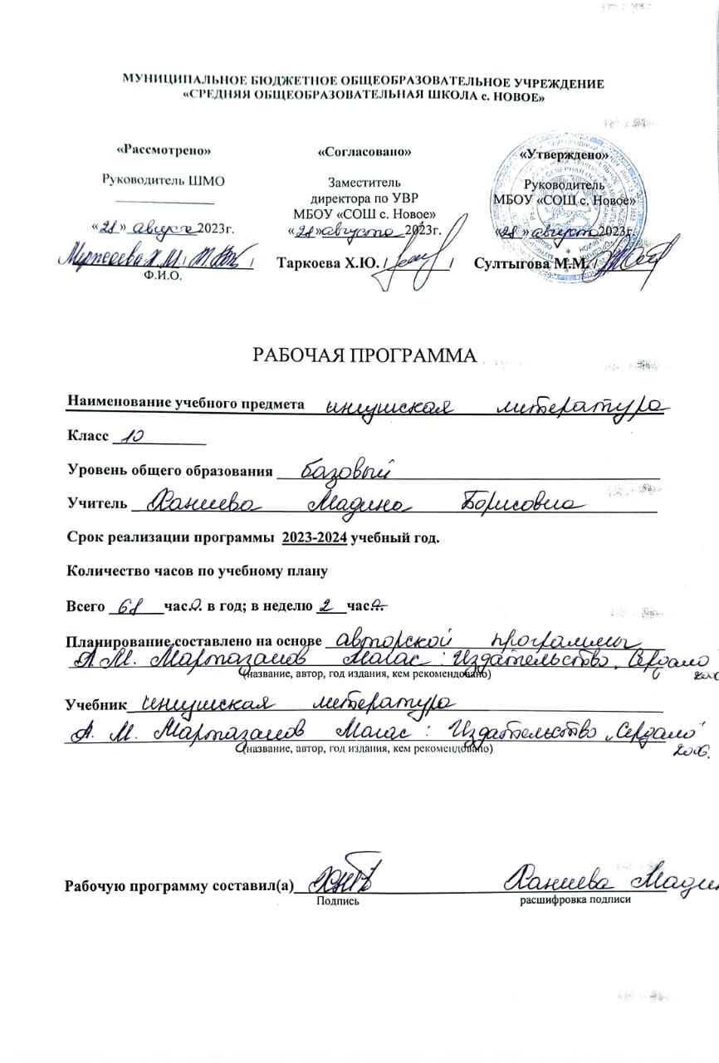
Пояснительная записка
Данная предусматривает 68 часа для обязательного изучения учебного предмета « Ингушская Литература» на этапе среднего (полного) общего образования, в 10-11 классах выделяется по 68 часа (из расчета 2 учебных часа в неделю). При составлении планирования уроков ингушской литературы в 10 классе использовано содержание «Программа по литературе общеобразовательных учреждений Республики Ингушетия» под ред. Зязиковой Л.Б. (2012), «Г1алг1ай литература: 10 класс: Хрестоматия/ Автор-сост. А.М.Мартазанов.-Магас: Издателство «Сердало», 2012.
Цели изучения литературы:
Изучение литературы на базовом уровне среднего (полного) общего образования направлено на достижение следующих целей:
- воспитание духовно развитой личности, готовой к самопознанию и самосовершенствованию, способной к созидательной деятельности в современном мире; формирование гуманистического мировоззрения, национального самосознания, гражданской позиции, чувства патриотизма, любви и уважения к литературе и ценностям культуры своего народа;
- развитие представлений о специфике литературы в ряду других искусств; культуры читательского восприятия художественного текста, понимания авторской позиции, исторической и эстетической обусловленности литературного процесса; образного и аналитического мышления, эстетических и творческих способностей учащихся, читательских интересов, художественного вкуса; устной и письменной речи учащихся;
- освоение текстов художественных произведений в единстве содержания и формы, основных историко-литературных сведений и теоретико-литературных понятий; формирование общего представления об историко-литературном процессе;
- совершенствование умений анализа и интерпретации литературного произведения как художественного целого в его историко-литературной обусловленности с использованием теоретико-литературных знаний; написания сочинений различных типов; поиска, систематизации и использования необходимой информации, в том числе в сети Интернета.
- Изучение литературы в старших классах способствует решению специфических задач:
- обогащение духовно-нравственного опыта и расширение эстетического кругозора учащихся;
- формирование умения соотносить нравственные идеалы произведений ингушской литературы и современности;
- совершенствование речевой деятельности учащихся на ингушском языке: умений и навыков, обеспечивающих владение литературным языком, его изобразительно-выразительными средствами.
- Требования к уровню усвоения материала:
- поиск и выделение значимых функциональных связей и отношений между частями целого, выделение характерных причинно-следственных связей;
- сравнение, сопоставление, классификация;
- самостоятельное выполнение различных творческих работ;
- осознанное беглое чтение, проведение информационно-смыслового анализа текста, использование различных видов чтения (ознакомительное, просмотровое, поисковое и др.);
- владение монологической и диалогической речью, умение перефразировать мысль, выбор и использование выразительных средств языка и знаковых систем (текст, таблица, схема, аудиовизуальный ряд и др.) в соответствии с коммуникативной задачей;
- составление плана, тезисов, конспекта;
- подбор аргументов, формулирование выводов, отражение в устной или письменной форме результатов своей деятельности;
- использование для решения познавательных и коммуникативных задач различных источников информации, включая энциклопедии, словари, Интернет-ресурсы и др. базы данных;
- самостоятельная организация учебной деятельности, владение навыками контроля и оценки своей деятельности, осознанное определение сферы своих интересов и возможностей.
- воспроизводить содержание текста, анализировать и интерпретировать произведение, используя сведения по истории и теории литературы;
- соотносить художественную литературу с общественной жизнью и культурой;
- выявлять «сквозные» темы и ключевые проблемы ингушской литературы;
- определять род и жанр произведения; выявлять авторскую позицию, оценивать и сопоставлять, выделять и формулировать, характеризовать и определять, выразительно читать и владеть различными видами пересказа,
- строить устные и письменные высказывания, участвовать в диалоге, понимать чужую точку зрения и аргументированно отстаивать свою,
- писать рецензии на прочитанные произведения и сочинения разных жанров на литературные темы.

Календарно-тематически планировани
Г1алг1ай литература 10-г1а класс

№ п/п | Урокий темаш | Сахьат | Таьрахь
 |  |  | План. | Факт.
 | Багахбувцам-халкъа хьаькъал. Г1алг1ай шира дувцараш.
1 | «Г1алг1ай шахьар хьахиларах», «Кхаькхалахой».
2 | «Т1оговзанча Хоаной Хинг», «Чаи Чербажи»
3 | Литература-деша говзал.
4 | Г1алг1ай литература хьахилар, дег1адар.
5 | Базоркин Б.А. очеркаш «Лоамрой текъа ахар», «Г1алг1ай къаьнара ду1а»
6 | Муталиев Шовхала- Хьажбийкара вахари кхоллами никъ .
7 | Муталиев Ш. Хь-Б стихотворенеш : «Ловца», «Саг вар из га ег1а хиннар», «Хьехархочун кор».
8 | Стихотворенеш: «К1аьнк», «Ши к1аьнк».
9 | К1оанолгаш: «Кулгаши б1аргаши», «Нажи хьарг1еи». «Хаг1».
10 | Поэма «Кунтий пхьа», стихотворени «Ваьча юрта».
 | Яндиев Хамарзий Джамалда кхоллам.
11 | Даьхенна хетаяь стихаш «Даьхе», «Со ваьча», «Ага илли».
12 | Даьхен 1алам хестадеш дола муг1араш «Тирк», «Гуйра», «1аи б1аьстии».
13 | Патриотически лирика «Хаьттар аз…», «Наьна лаьтта», «Са иллеш декаргда», «Д1аухаргда шераш».
14 | Философски уйлаш йола  муг1араш «Сагот ма де», «Шалтага», «Наькъа уйлаш», «Наькъахочунга», «Новкъосташа оал», «Сагот ма де», «Новкъасташа оал».
15 | Безаман лирика «Йи1ий илли», «Ши т1адам»
16 | Сочиненена кийчо е.  Сочинени язъе
 | Озиев Исма1аий Салмана кхоллам.
17 | Озиев Салмана вахара оаг1онаш.
18 | «Даьхенцара безам» поэта уйла-нигат.  Философски уйла йола стихотворени «Къонали къоанали», «Тоатоли саги»
 | Осмиев Сосе Хьамзата кхоллам.
19 | «Сайх дола дош», автобиографически очерк.
20 | Стихотворени «Наьна мотт».
21 | «Са даь кулгаш», «Кулгаш» - къахьегамцара безам совбоаккха лирика.
22 | «Ц1авода», «Лоравелахь! Човхавелахь!» - къам
23 | Сибарег1а дига тематика.
24 | Даьхнцара безам совбоаккхаш йола лирика «Шуга лув со, наьна, лоамаш».
25 | «Золдусхан» - дувцар, 20-ча б1аьшаре баьхача кхалнаьха сурт-сибат.  «Хьехархо»-дувцар.
27 | Сочиненена кийчо яр.  Сочинени язъяр.
 | Зязиков Хьусена Бахьауддин.
28 | Зязиков Хь.Б. вахара никъ.
29 | Повесть «Оалмаза Кхоази».  Кердача заман кагирхой – повесть «Сийрдача новкъа».
30 | Сочиненена кийчо яр  Сочинене язъе.
 | Хамхоев Элмарзий Ахьмад
31 | Хамхоев Э.А. вахара никъ.  Даьхенцара безам совбоаккхаш йола лирика «Ваьча моттиге».
32 | Ираз а сий а къахьегамца хилар гучайоаккха лирика
33 | «Къахьегам», «Сигалено лаьцай бийса», «Уккхаз йоаккхаргья аз бийса», «Сай уйлашка», «Дог къалуш дац».
34 | Кхалнаха хетаяь лирика «Барка ях аз шоана, кхалнах»,
35 | «Нана, сагот ма де».
36 | Стихотворени «Хьехархой».
 | Ведзижев Абабукара Ахьмад
37 | Ведзижев А.А. вахара никъ.
38 | Дувцар « Лоа ц1увзар когашта к1ал».  Дувцар «Циск Поацо».
39 | Дувцар «Ираз дола саг».  Сийлахь-Боккхача Даьхен т1ема хетаяь лирика
40 | «Доттаг1чун васкет».
41 | Безаман лирика «Безам».
 | Боков Хаме Ахьмада кхоллам
42 | Боков Х.А. вахарах лаьца.
43 | Роман «Готта на1араш».  Г1алг1ай тутмакхий сталински хана хинна хьал.
44 | Сочинени язъяр.
 | Хашагульгов Махье Махьмада кхоллам
45 | Хашагульгов М.М. вахарах лаьца.  Повесть «Лира денош» (язъяь яланза йолча повеста т1ара дакъаш).
 | Чахкиев Османа Капитона кхоллама
46 | Чахкиев О.К. вахарах лаьца.  Стихотворени «Са даьй г1алаш» .
47 | Поэта граждански позиции гучайоаккха лирика «Ва со иштта уйлане», «Хов сона».
48 | Стихотворени «Къаьнара г1алг1ай илли», «Къаьна Гини», «Поэт».
 | Чахкиев Идриса Саида кхоллам
49 | Чахкиев И.С. вахарах лаьца.
50 | Роман «Дошо б1оаг1ий» -г1алг1ай къамо 1944 шера эза 1азап.
51 | Кхыча къамашта юкъе Казахстанера вахар.
52 | Сочиненена кийчо яр.  Сочинени язъяр.
53 | Арчаков Микаила Тухана кхоллам
54 | АрчаковМ.Т. вахарах лаьца.
55 | Стихотворени «Са юртара къоаной»
56 | «Къаьнарча салтечо дагара дувц»
57 | Безаман муг1араш «Яхар хьо ши б1арг хьожабаь», «Хозал»
58 | Ноаношта хетадаь лирически муг1араш «Хам бе ноаной.»
 | Албаков Мурца1алий Джабраьила кхоллам
59 | Албаков М.Дж. вахара никъ..  Даьхенна хетадаь муг1араш «Г1алг1айче, хьо еза сона»
60 | Боккхийча наха хетадаь муг1араш «Сона хац вай юрташ мишта хургьяр…»  Безаман лирика «Воаг1аргва со».
 | Торшхоев Исма1алий Ибраьх1ама кхоллам.
61 | Торшхоев И.И. вахара никъ.
62 | Стихотворени «Дешархочунга».
63 | «Ц1и йоацача салтечун алама хьалхашка»
64 | Даьй-мехка хетадаь муг1араш «Даьй-мехкага».
 | Классал арахьара дешар.
65 | Дахкильгов А.И. дувцараш «Шутар», «Доттаг1ал тассар».
66 | Хашагульгов Т.1. стихотворенеш «К1айча шифона ткъам санна», «Морхех г1олла чакх а баьнна».
67-68 | Шадиев А.С. «Эса ч1ожа», «Чарахьал дитар».

